III. gimnazija Maribor

Gosposvetska cesta 4

2000 Maribor

4. LABORATORIJSKA VAJA

Prenašanje bakterij in inkubiranje

Slika -Bacillus Cereus

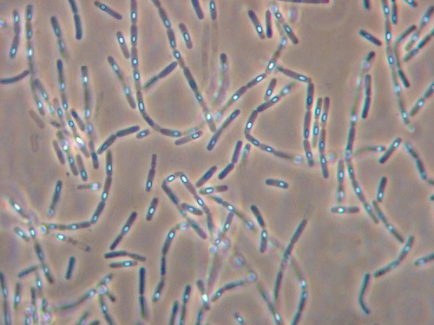

UVOD

Bakterije Bacillus cereus so zelo razširjene, so aerobne in grampozitivne. V neugodnih razmerah tvorijo zelo odporne spore, brez škode prenašajo sušo in mraz. Ne propadejo niti, če jih segrevamo 30 minut pri 80°C. Njihove celice so paličaste oblike in tvorijo verige. V naravi jih najdemo v zemlji, vodi, zraku in na rastlinah. Hrani se s saprrofitsko, izjemoma pa tudi parazitrko v prebavilih žuželk. Te bakterije se naselijo in namnožijo v človeški hrani, v katero izločajo strupe, ki povzročijo drisko. Neposredno človeku niso nevarne, vendar pri delu z njimi upoštevamo enake varnostne ukrepe kot pri delu s bolezenskimi bakterijami.

MATERIAL IN METODE DELA

* čista kultura bakterije Bacillus cereus
* dehidriran hranilni agar
* epruvete z bakteriološkimi zamaški
* plinski ali alkoholni gorilnik
* bakteriološka zanka
* avtoklav ali ekonom lonec
* Stojalo za epruvete
* vodna kopel pri 100°C

Metoda dela je bilo eksperimentiranje.

POSTOPEK IZVEDBE VAJE

Ker je pri presajanju bakterij potrebna izredna pazljivost smo postopek najprej vadili s praznimi epruvetami in ostalimi pripomočki. Ko je profesorica presodila, da postopek obvladamo, nam je bilo dovoljeno presajati bakterije. To smo storili po naslednjem postopku:

1. Epruveti s bakterijami in sterilnim hranilnim agarjem smo prijeli v levo roko.
2. Z desno roko smo prijeli bakteriološko zanko in jo potegnili skozi plamen, da je zažarela v oranžni barvi.
3. Hitro smo odmašili obe epruveti in ustji epruvet dva krat hitro potegnili skozi plamen gorilnika.
4. Bakteriološko zanko smo ohladili tako, da smo jo za nekaj sekund položili na notranjo steno epruvete, saj bi vroča lahko uničila bakterije.
5. Ko je bila zanka ohlajena smo z gojišča vzeli malo kulture bakterij in jo prenesli v sterilni agar.
6. Ponovno smo potegnili ustji obeh epruvet skozi plamen gorilnik in ju zamašili. Bakteriološko zanko smo ponovno razžarili, da smo uničili bakterije, ki so na njej ostale.
7. Epruveto v katero smo nanašali bakterije smo povaljali med dlanmi, da so se bakterije enakomerno porazdelile.
8. Nova gojišča smo dali v inkubator za en dan pri temperaturi 25°C

Slika - Presajanje bakterij

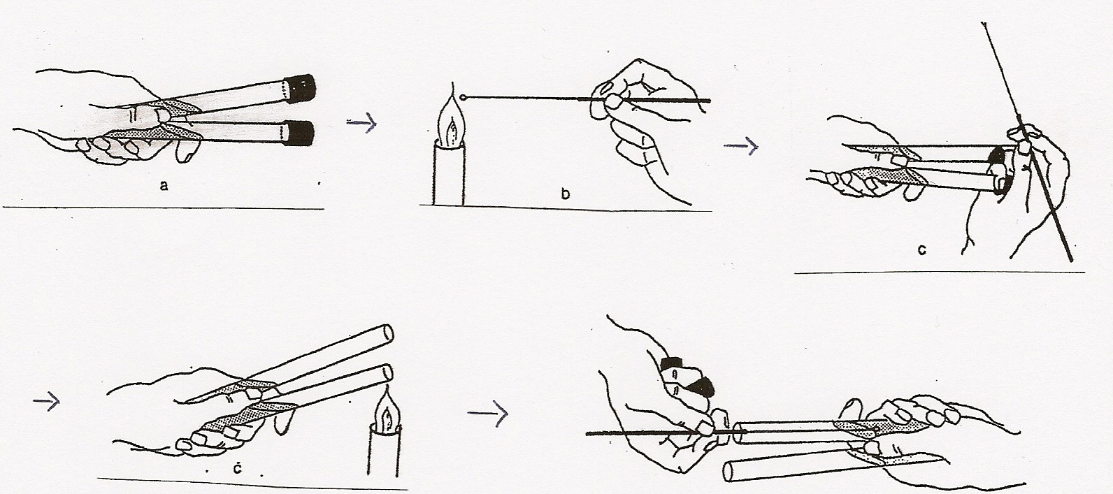

REZULTATI (IZVEDELI SMO JIH ŠELE PRI IZVEDBI 5. VAJE)

Gojišča niso najbolje uspela, najverjetneje zaradi nenatančnosti pri presajanju bakterij, morda pa je do kakšne napake prišlo tudi v inkubatorju, saj so pred pregledom rezultatov bile tudi počitnice. Pri vaji 5 smo si zato malce pomagali z gojišči, ki sta jih pripravili gospa laborantka in gospa profesorica.

RAZPRAVA

Izvedba vaje ni bila pretirano zahtevna. Najprej smo vadili na praznih epruvetah, da smo obvladali postopek ob enem pa smo se ob tem tudi pričeli zavedali, da so lahko posledice neprimernega ravnanja zelo neprijetne. Meni osebno je vaja uspela in bila je tudi zelo zanimiva.

ZAKLJUČEK

Menim, da je bila vaja uspešno izvedena. Vsi dijaki, smo v skrbi za svoje zdravje striktno upoštevali varnostna navodila. Presajanje bakterij je uspelo vsem dijakom ob enem pa smo se naučili tudi kakšen pomen ima bakterija v vsakodnevnem življenju in kakšni so lahko stranski učinki, če dela z bakterijami ne jemljemo resno.

Viri in literatura

|  |  |
| --- | --- |
| [1] | Delovni list, ki smo ga dobili v šoli (Prenašanje bakterij in inkubiranje) |
| [2] | http://www.dijaski.net |
| [3] | http://farm1.static.flickr.com/162/400555369_8f2de7f15b.jpg |